Cari van Zorggenoot: voor mantelzorgers, inwoners én professionals

Iedere dag zetten mensen zich in voor een ander. Dat verdient waardering en goede ondersteuning. Het vinden van de juiste hulp of ondersteuning voelt soms als een zoektocht door een doolhof van regelingen, loketten en organisaties. Daarom introduceert Altena – Bergen op Zoom - Oosterhout samen met partners een platform dat hierbij gaat helpen: Zorggenoot. De gemeente [naam] doet als een van de eerste gemeenten mee om dit platform verder te ontwikkelen.

Zorggenoot is ontwikkeld voor iedereen die zorgt voor een naaste. Veel inwoners en mantelzorgers lopen vast in de hoeveelheid informatie en weten niet waar ze moeten beginnen. Cari van Zorggenoot helpt hen met:
- betrouwbare informatie over welzijn en zorg
- overzicht van ondersteuning en mogelijkheden
- hulp en organisaties in de buurt
- praktische tips en uitleg
- meedenken bij (persoonlijke) vragen of twijfels
- wegwijzer voor financiële regelingen en aanvragen

Wat heeft de professional er aan

Als professional kun je Cari eenvoudig meegeven aan patiënten, cliënten, mantelzorgers en inwoners. Zo hebben zij ook tussen contactmomenten door een plek waar ze terechtkunnen met vragen over zorg, welzijn en ondersteuning. Dat vergroot de zelfredzaamheid en doorgaans komen ze beter geïnformeerd naar een afspraak.

De dienst is gratis voor alle inwoners van Altena - Bergen op Zoom - Oosterhout en voor iedereen die zorgt voor een ander in één van deze pilot-gemeenten.

Zorgen voor een ander, niemand hoeft het niet alleen te doen.

Verwijs naar Cari van Zorggenoot
altena.zorggenoot.nl
bergenopzoom.zorggenoot.nl
oosterhout.zorggenoot.nl

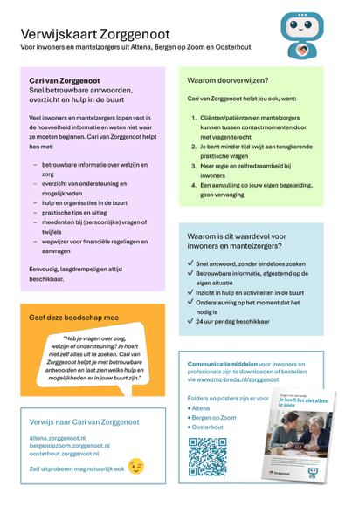
Handige verwijskaart met alle informatie op een rijtje

Probeer Cari ook zelf eens. Je kunt één van de drie links hiervoor gebruiken.

